Một Bà Già   
Quảng Nam xưa

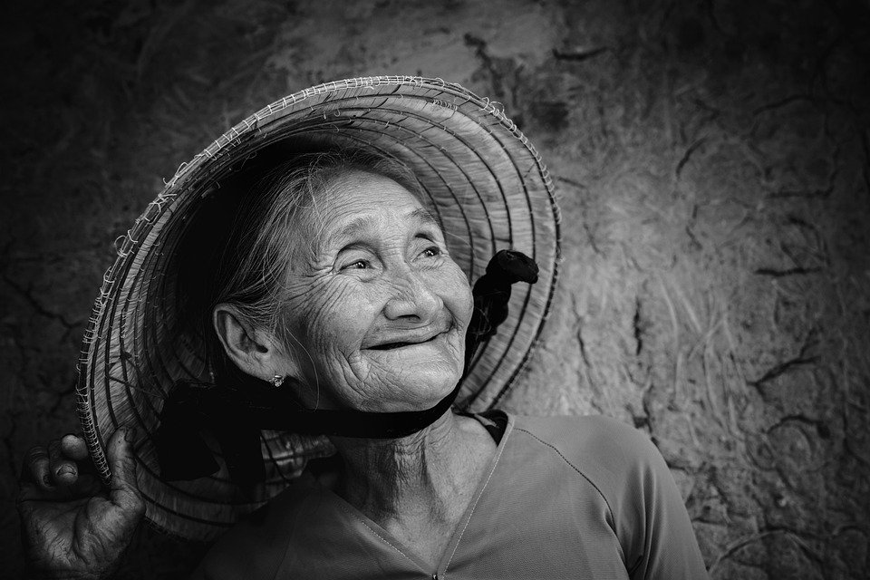

**Thi Lê (KT100-9)**

“*Anh em đừng mắc nợ gì ai, ngoài món nợ tương thân tương ái*” (Roma 13,8)

Khoảng năm 1981-1982, đời sống giáo viên cực kỳ khó khăn. Tôi quyết định đi xe đạp thồ để có tiền mua sữa cho con. Chiếc xe đạp để đi dạy hàng ngày được bổ sung thêm cái giỏ phía trước và cái yên nệm mút phía sau poóc-ba-ga (porte-baggage) cho khách ngồi… êm đít!

Mỗi sáng cứ 5h là tôi ra đứng trước kiệt [7 Hoàng Diệu (Đà Nẵng](https://www.google.com/maps/search/7+Ho%C3%A0ng+Di%E1%BB%87u+(%C4%90%C3%A0+N%E1%BA%B5ng?entry=gmail&source=g)) để chờ khách. Khi trời bắt đầu sáng thì bỏ đường Hoàng Diệu – nơi gần trường đang dạy, rất dễ gặp học trò – chạy xuống đường Lý Tự Trọng hoặc Trần Cao Vân đứng đón khách. Có khách hay không thì 10h30 phải quay về nấu cơm ăn để chiều… lên lớp.

Một buổi sáng đang bon bon trên đường Trần Cao Vân trước chợ Lầu Đèn, chạy về nhà chuẩn bị đi dạy, thì có một bà cụ dáng rất nhà quê đón xe. Vừa mừng vừa lo. Mừng vì được một cuốc xe có thêm tiền. Lo vì sợ khách đi xa không về ăn cơm kịp để 12h30 vào dạy tiết 1. Tôi phanh xe và hỏi: – Cụ đi mô.

Bà cụ nói: – Đây xuống bến xe Vĩnh Trung mi lấy mấy?

Thấy tuyến đường trùng với lộ trình về nhà của mình nên tôi nói:

– Đúng giá là một đồng rưỡi. Còn chừ cụ cho mấy cũng được, cụ không có tiền thì con chở giúp cụ một đoạn, con đang trên đường về.

Bà cụ cười giơ hàm răng toàn… lợi và nói: – Thằng ni đi thồ mà nói nghe vui hỉ!

Nói xong bà cụ cúi xuống cầm đôi dép lào đã mòn lín. Hai cái gót đã thủng hai lỗ lớn bằng đồng bạc cào lưng. Cụ bỏ đôi dép vào giỏ xe của tôi và nói:

– Xuống bến xe mi nhớ nhắc tau lấy đôi dép ni chớ không phải mi đợi tau quên rồi lấy luôn nghe chưa!

Tôi cười bảo: – Cụ yên tâm. Con không mang dép bằng tay nên không lấy đôi dép ni mô!

Lên xe chuyện qua chuyện lại mới biết bà ở Thanh Quýt (Điện Bàn) ra thăm, mang cho con trai đang làm công nhân ở cảng một ang gạo vì nghe nói gạo mua tiêu chuẩn ăn không đủ, bữa nào cũng chỉ lưng bụng mà đi làm. Còn bà thì biết tôi là thầy giáo cấp 3 đi xe thồ thêm ngoài giờ để mua sữa cho con. Nghe hoàn cảnh của nhau, cả hai bà cháu đều im lặng. Một chặp tôi nghe bà ngồi sau chép miệng rồi nói:

– Răng ai cũng khổ hết trơn ri hè!

Đến bến xe Vĩnh Trung, tôi quay lại dặn: – Cụ ngồi im, đừng lo, để con tìm xe Vĩnh Điện cho cụ đi. Bến xe đông sợ cụ tìm không ra.

Tìm được xe đi Vĩnh Điện, tôi phanh xe đạp và nói với cụ: – Cụ nhớ lấy đôi dép. Con chở hộ cụ một đoạn thôi không lấy tiền.

Bà trả lời: – Thằng ni nói nghe được. Tau không trả tiền xe nhưng chờ tau một xí.

Vừa nói cụ vừa lật lớp áo ngoài rồi mở cây ghim túi áo trong và lấy ra 3 đồng, đưa cho tôi.

Tôi nói: – Con nói rồi. Con chở giùm không lấy tiền xe.

Cụ bảo: – Tau cũng không trả tiền xe. Tau cũng không cho mi. Mi có chưn có tay, có sức dài vai rộng mi làm mi ăn. Tiền ni tau gửi mi đem về mua sữa cho cháu tau. Mi không lấy tau la làng là mi móc túi của tau. Răng? Nhận đi con, cho bà vui.

Nói xong cụ nhét tiền vào túi áo của tôi rồi cắp nách đôi dép lào đã mòn gót leo lên xe.

Lần đó tôi đứng khóc một mình giữa bến xe Vĩnh Trung cho đến khi chuyến xe đò rời bến… chạy khuất!

Bà ơi. Bà đang ở cõi nào?

Nay con có thể viết những bài báo nhận nhuận bút. Đứa cháu nhỏ thời đó nay đã là tiến sĩ làm giảng viên của một trường đại học danh tiếng. Nhưng có lẽ, cho đến lúc chia tay cuộc đời này con vẫn còn nợ bà… một hộp sữa! ◼

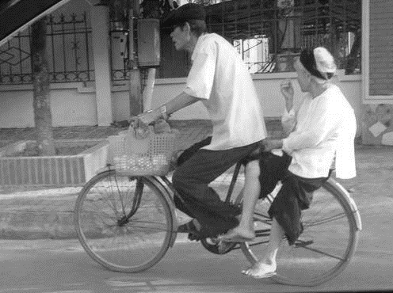

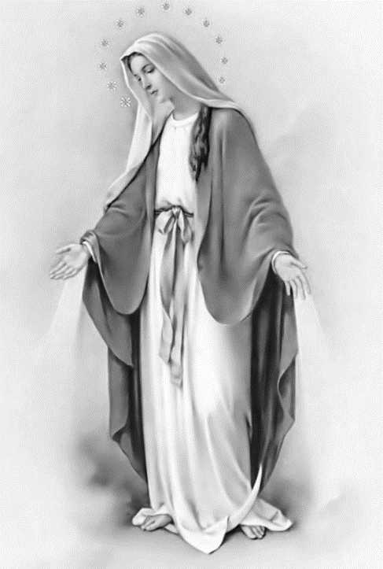

Con Với Mẹ

**Cố Hồng Y Phanxicô Xaviê Nguyễn Văn Thuận**

*Ðời con dâng hiến Mẹ của con!*

*Giây phút đầu tiên đến Sài-gòn.*

*Cáo gian lắm điều Con vì Mẹ!*

*Vu vạ nhiều nỗi: Mẹ với con!*

*Sống chết, lao tù: Con có Mẹ,*

*Gian truân chẳng quản: Mẹ bên con!*

*Tăm tối đêm trường: Con thưa Mẹ,*

*Băng rừng vượt biển: Mẹ dẫn con!*

*Cô quạnh ê chề: Con kêu Mẹ,*

*Hy vọng trào trào: Mẹ nghe con!*

*Ðau khổ xác hồn: Con nhìn Mẹ,*

*Âm thầm tế lễ: Mẹ dạy con.*

*Muôn vàn thương nhớ: Con dâng Mẹ!*

*Ức triệu ân tình: Mẹ thương con!*

*Sứ mạng tương lai: Con trao Mẹ,*

*Khó khăn hiện tại: Mẹ giúp con!*

*Âu yếm đêm ngày: Con yêu Mẹ,*

*Ngày về tin tưởng: Mẹ đợi con!* ◼

<https://www.vanthoconggiao.net/2019/01/nhung-bai-tho-trong-tu-cua-co-dhy-fx-nguyen-van-thuan.html>